**齐鲁医院获取签字**

(1)接口地址:

<https://172.17.7.100:8071/qlyyEntry/service/unboundAccount/getSignImg>

[http://172.17.7.100:8072/qlyyEntry/service/unboundAccount/getSignImg](https://172.17.7.100:8071/qlyyEntry/service/unboundAccount/getSignImg)

<https://modify.qiluhospital.com:8071/qlyyEntry/service/unboundAccount/getSignImg>

(2)请求参数:

|  |  |  |  |
| --- | --- | --- | --- |
| 参数名称 | 参数类型 | 是否必须 | 说明 |
| userId | String | 是 | 用户ID |
| imgType | String | 否 | 传入1则截取图片 |

(3)返回参数:

|  |  |  |  |
| --- | --- | --- | --- |
| 参数名称 | 参数类型 | 是否必须 | 说明 |
| type | String | 是 | 状态号 1 则访问成功 |
| message | String | 是 | 调用的信息 |
| imgBase64 | String | 是 | 返回的图片base64 |

状态号

100001 缺少参数

100002 没有查询到

-1 系统异常

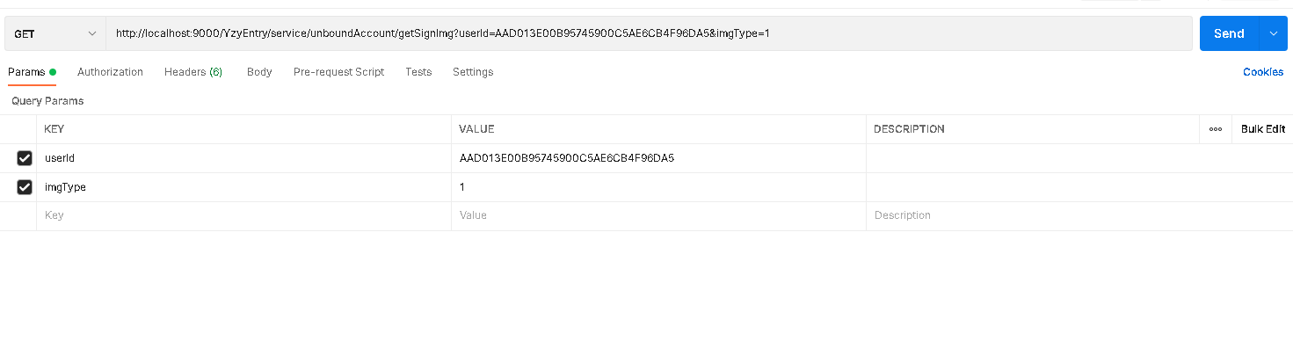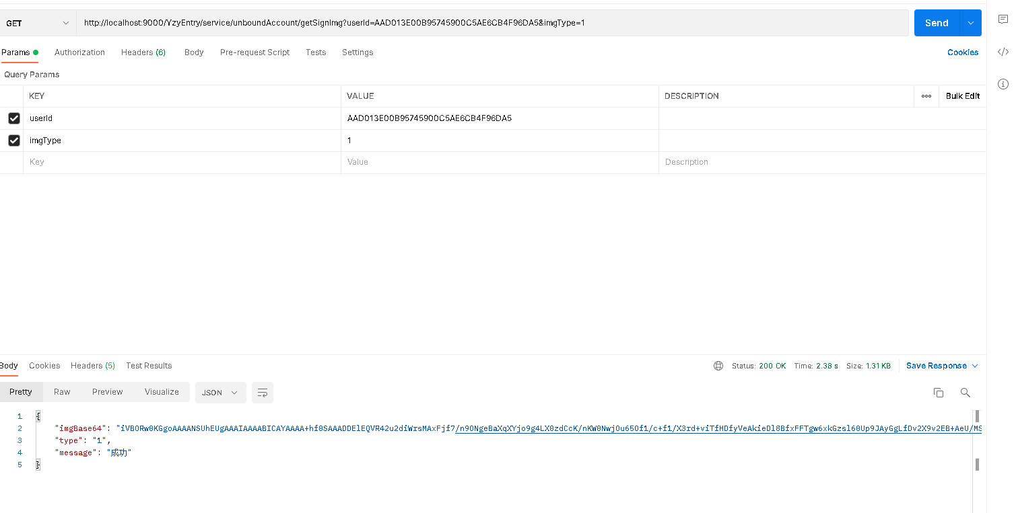

## **二、CA绑定接口地址：**172.31.2.180:8072/qlyyEntry/service/unboundAccount/bind

|  |  |  |
| --- | --- | --- |
|  | 参数 | 类型 |
| 1 | account | String |
| 2 | identification_no | String |
| 3 | flag | String |

## 返回：签字图片base64。

## 3d25f18f41a17314013275b6aec2228

## 错误码：100001 缺少必要参数

## 100002 未查询到此身份信息

## 100004 账号已存在

## 100005 绑定失败

## 100006 未查询到此系统标识

## 100007 当前用户已存在此系统的账号

## -1 系统异常